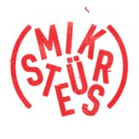

Pressemeddelelse

Mikstüres udgiver debutsingle på ArtzyBoi Music

Producergruppen Mikstüres og selskabet ArtzyBoi Music giver dig 90’erne tilbage i et nyt ”Club Miks”, med titlen ”Stuck on the beat”

Et genre-miks
”Vi finder inspirationen i elementer indenfor mange musikgenrer og tager dem under kærlig behandling i det elektroniske univers”, udtaler Mikstüres.
Man kan ikke endegyldigt definere genren, men fællesnævneren for produktionerne er, i vid udstrækning electro og synth.

Usynlige indtil det modsatte er bevist
Medlemmerne har over 10 års erfaring med musikproduktion. De har før etableringen af Mikstüres arbejdet sammen med adskillige etablerede musikere i branchen, men har altid holdt sig usynlige. Med Mikstüres-initiativet træder holdet frem som hovedartister, assisteret af flere af de sangere, som de gennem tiden har produceret for.

Musikvideo på vej
FIL KOLINS som tidligere har arbejdet sammen med ArtzyBoi Music, er også mændene bag Mikstüres første musikvideo, til den kommende single ”Tonight” feat. Marc KD. Videoen forventes at være klar i midten af november 2011.

”Stuck On The Beat” udgives digitalt bl.a. på iTunes i efteråret 2011.

Kontakt
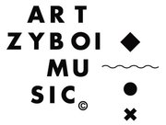
Nicolas Tristan
Schønbergsgade 4, 5. th | DK 1906 Frederiksberg C
Phone: +45 51 88 66 63
E-mail: artzyboimusic@gmail.com
www.artzyboimusic.com

